Des hommes et des dieux (16 octobre 2012)
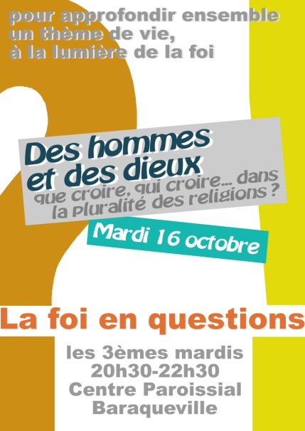
Enquête
Quelles rencontres avons-nous faites avec des croyants d’autres religions ou confessions ? Qu’est-ce que cela a provoqué ?

Recherche
1- Quelle est la juste attitude adopter en tant que croyant, en évitant (1) le fanatisme, pour qui il n’y a qu’une seule vérité : la sienne ; (2) le scepticisme, pour qui tout est relatif, et rien n’est vraiment vrai ; (3) l’agnosticisme, où l’on affirme seulement sonincertitude, (4) la tolérance, où peuvent être acceptées plusieurs vérités – même contraires, déraisonnables, inadmissibles…

« Je ne cherche pas à convaincre d'erreur mon adversaire
mais à m'unir à lui dans une vérité plus haute. »fr. Henri Lacordaire (1802-1861) o.p.

2- En dehors de l’héritage familial, sur quoi est fondée notre croyance, opinion, foi au Dieu des chrétiens ?

Intermède : Le Roi, le Sage et le Bouffon

3- Comment présenterions-nous l’essentiel de la foi chrétienne à un athée (qui ne croit pas en Dieu), à un musulman (qui ne croit pas que Dieu se soit fait homme), ou à un bouddhiste (qui ne croit pas en la résurrection, mais en la réincarnation) ?

Profession de foi chrétienne en dialogue avec les autres religions :
http://tinyurl.com/profession-foi-interreligieuse

Profession de foi en 5 minutes :
http://tinyurl.com/foi-en-5-minutes

Déclaration "NostraAetate" (Vatican II) :
http://tinyurl.com/nostra-aetate-1965

Une confession chrétienne du Dieu vivant

Avec tous nos frères et sœurs chrétiens, nous confessons que le Dieu Unique est Père - au-delà de tout et de tous - Fils - s'approchant de tout et de tous - et Saint-Esprit - au-dedans de tout et de tous. Nous confessons que le Dieu trois fois Saint est mystère d'Infinité et de Proximité, de Communion et de Communication, de Tendresse et de Justice.

Avec nos frères et sœurs en humanitéjuifs, nous confessons que Dieu est le Créateur de l'univers et qu'il est le Saint.Et différemment d'eux, nous confessons que le Créateur s'est fait créature et que le Saint s'est incarné.

Avec nos frères et sœurs en humanitémusulmans, nous confessons que Dieu est le Tout-Puissant, le Parfait et l'Immortel.Et différemment d'eux, nous confessons que le Tout-Puissant a accepté d'être fragile, que le Parfait a porté nos imperfections et que l'Immortel, par la mort et la résurrection de Jésus, a transfiguré notre mortalité.

Avec nos frères et sœurs en humanitébouddhistes, nous confessons que la Réalité Ultime est inexprimable.Et différemment d'eux, nous confessons que l'inexprimable s'est exprimé, non comme « vide » impersonnel (shunyata) mais comme Personnalité qui s'est « vidée » (Kénose).

Avec les religions de l'Orient, nous confessons que Dieu est Silence et Souffle. Avec les religions juive et musulmane que Dieu est Parole.Et différemment de toutes, nous confessons que Dieu est tout à la fois Silence, Parole et Souffle, Père, Fils et Esprit, que la Source silencieuse s'est faite Parole que la Parole s'est faite chair et que par le Souffle de la Parole toute chair peut devenir une parole animée à la louange de Dieu au-delà de tout...

Avec tous nos frères et sœurs en humanitésans religion et de bonne volonté, nous confessons que les droits de l'homme et de la femme sont inaliénables.Et différemment d'eux, nous confessons que l'humain est image du divin.

Avec l'apôtre Paul et tous les Chrétiens de tous les temps, nous confessons la divinité, l'incarnation, la mort, la résurrection et l'élévation de Jésus, Fils de Dieu reconnu comme Messie, venu et qui vient (Philippiens 2, 5-11). Et cette confession commune nous réjouit intensément.

Pasteur Shafique Keshavjee
Lausanne (octobre 2004)

